Письмо №1545 от 25.11.2025г

Руководителям образовательных
организаций района

О перевыпуске Пушкинской карты

Уважаемые коллеги!
МКУ «Управление образования» информирует о том, что в связи с изменением с 1 января 2026 г. роли оператора федеральной программы «Пушкинская карта» (далее - Программа) передается от АО «Почта Банк» к Банку ВТБ (ПАО), а также в дополнение к ранее направленному письму Минкультуры РД от 15 октября 2025 г.№ 07- 5168/8-03/25, сообщаем следующее.
По итогам кампании по сбору согласий целевой аудиторий (от 14 до 22 лет) на перевыпуск карты Программы в банке ВТБ (ПАО), стартовавшей в августе 2025 года, заявления поступили лишь от 16 % молодых людей, хотя потенциальное количество участников Программы из Республики Дагестан превышает 150 тыс. человек. Исходя из имеющихся прогнозов, пик переоформления карт придётся на январь 2026 года. Такая ситуация может привести к снижению в I квартале 2026 года доли купленных в рамках Программы билетов на мероприятия в сфере культуры.
В этой связи просим вас продолжать активную работу по обеспечению плавного перехода целевой аудитории к новому оператору в кратчайшие сроки, следуя прилагаемому алгоритму. Особое внимание рекомендуем уделить информационной кампании среди молодёжи, призывая подать заявление о перевыпуске карты до 28 декабря 2025 года.
Также рекомендуем размещать соответствующую информацию в образовательных организациях и учреждениях культуры.
Приложение: на 2 л.

Начальник МКУ «Управление образования» Х.Н.Исаева.

Исп., Алиева Н.Ш

КАРТА

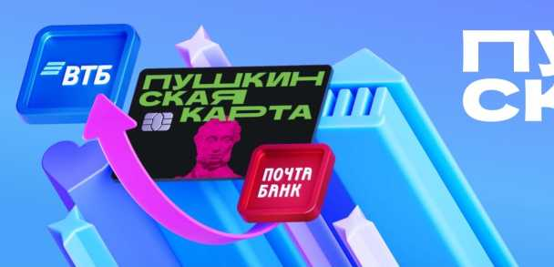
переезжает в ВТБ
Подайте заявление на выпуск карты в ВТБ до конца 2025 года - и сохраните доступ в мир искусства в 2026 году
С 1 января 2026 ВТБ становится банком-оператором программы «Пушкинская карта»

ЧТО ЭТО ЗНАЧИТ?
Пушкинская карта Почта Банка будет действовать до 15:00 мск 31.12.25 С 15:00 мск 01.01.26 ВТБ начнет выпускать и обслуживать Пушкинские карты
+
+
Для сохранения доступа к программе нужно подать заявление на выпуск виртуальной Пушкинской карты в ВТБ
Подать заявление можно уже сейчас и до 28.12.25 включительно


КАК ПОДАТЬ ЗАЯВЛЕНИЕ?
(



Щ 1 В мобильном приложении
«Госуслуги Культура»
ЕСЛИ ЕСТЬ ПУШКИНСКАЯ КАРТА:
- Отсканировать QR-код
- В приложении «Госуслуги Культура»
- на всплывающем окне нажать «Подать заявление»
- или перейти в Профиль/«Пушкинская карта» и подать заявление
- Подтвердить оформление новой карты
- Заявление отразится в документах в Профиле/«Пушкинская карта»,
«О Пушкинской карте»
ЕСЛИ НЕТ ПУШКИНСКОЙ КАРТЫ:
- Отсканировать QR-код
- Скачать приложение «Госуслуги Культура»
- Войти в приложение по подтвержденной учетной записи «Госуслуг»
- Подтверждая выпуск карты, вы автоматически подаете заявление на выпуск карты в ВТБ
- Заявление отразится в документах в Профиле/«Пушкинская карта»,
«О Пушкинской карте»
В приложении или интернет-банке Почта Банка
Во флагманском клиентском центре Почта Банка и ВТБ
О Запланируйте покупку билетов на новогодние праздники заранее. С 15:00 мск 31.12.25 до 15:00 мск 01.01.26 выпуск карты и покупка билетов будут недоступны в связи с переключением программы на ВТБ
Подробнее о переезде Пушкинской карты
в ВТБ
Если остались вопросы или возникли сложности с подачей заявления, позвоните в Почта Банк по телефону:
+7 (495) 532-13-00
Приложение
к письму Минкультуры РД
С 1 января 2026 г. роль оператора Программы передается от АО «Почта Банк» к Банку ВТБ (ПАО). В целях обеспечения бесшовного перехода к новому оператору просим обеспечить информирование молодежи, участвующей в Программе, о необходимости перевыпуска «Пушкинской карты» в Банке ВТБ (ПАО).
Обращаем внимание, что заявление на перевыпуск карты необходимо подать до 28 декабря 2025 г. включительно. Далее заявление на выпуск карты будет возможно подать с 1 января 2026 г. Выдача карт на физическом носителе начнется 12 января 2026 г. Ранее выпущенная карта АО «Почта Банк» будет работать без изменений до 31 декабря 2025 г.
Подробная информация о сроках и порядке перевыпуска «Пушкинской карты» размещена по ссылке: https://www.pochtabank.ru/service/debetcards/pus hkinskaya karta/news.

